Pachetul Minim de Servicii

Date și dovezi științifice – câteva repere

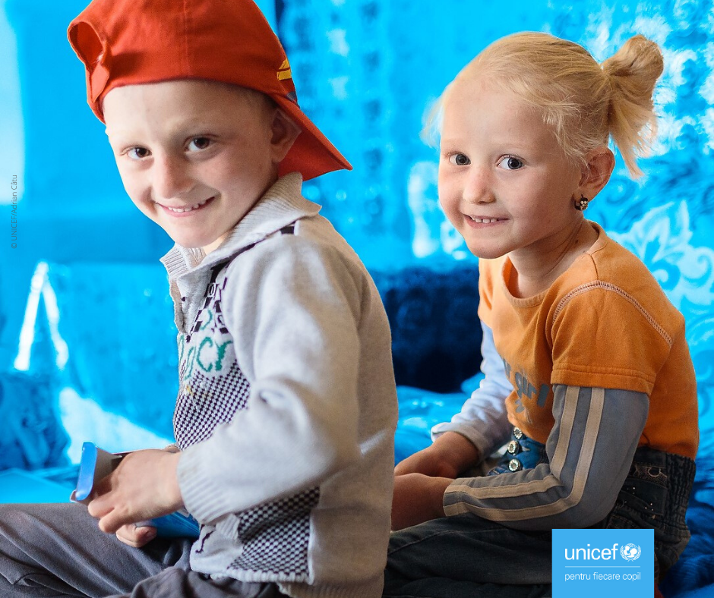

Ce este Pachetul Minim de Servicii?
Pachetul Minim de Servicii este un concept umbrelă ce introduce un model integrat de servicii de bază furnizate la nivelul comunității, cuprinzând servicii de sănătate, de educație, de protecție socială și protecția copilului, adresate copiilor celor mai vulnerabili și familiilor lor.
Pachetul Minim de Servicii previne și abordează încă din stadii incipiente probleme sociale precum: violența, sărăcia, sarcina la adolescente, bolile infecțioase ale copilăriei, lipsa accesului la asistență și beneficii financiare, abandonul școlar etc. În cele mai multe cazuri, copiii sunt confruntați cu multe și diverse lipsuri, de unde și importanța unei abordări intersectoriale.

Cum funcționează Pachetul Minim de Servicii?
Practic, acest program presupune existența în fiecare comunitate a cel puțin unui asistent social, unui asistent medical comunitar și a unui consilier școlar. În comunitățile cele mai sărace, inclusiv cele cu populație de etnie romă, Pachetul Minim de Servicii poate include și mediatorul școlar și mediatorul sanitar. Împreună, aceștia ajută copiii vulnerabili și familiile lor, le evaluează nevoile și le oferă sprijin individualizat. Acești profesioniști colaborează strâns pentru susținerea familiilor și lucrează cu actorii locali, cum ar fi primăria, ONG-urile și alți parteneri de la nivelul localității.
Profesioniștii oferă servicii într-o manieră integrată. Aceasta înseamnă că: 1) folosesc o bază de date comună, care este dezvoltată în urma unui recensământ social, o evaluare detaliată a situației tuturor membrilor comunității, 2) aplică metoda managementului de caz , 3) deseori lucrează în aceeași zonă din comunitate și 4) intervențiile lor se bazează pe o strânsă colaborare, pe comunicare constantă și informare asupra cazurilor și pe o formare profesională în echipă.
Ipoteza de lucru
Disponibilitatea Pachetului Minim de Servicii la nivel local, adică furnizarea într-o manieră coordonată și integrată de servicii de sănătate, educație și protecție socială, va reduce decalajele. Pachetul de servicii sociale integrate poate contribui, de asemenea, la reducerea costurilor pe termen mediu și lung în sectorul social, asigurând schimbarea de paradigmă, prin trecerea de la intervenții remediale specializate și costisitoare la servicii de prevenție eficiente, cu costuri reduse.

Ce a vizat implementarea Pachetului Minim de Servicii în județul Bacău?
Pachetul Minim de Servicii a fost inițial implementat în Bacău începând cu anul 2015, prin programul „Incluziunea socială prin furnizarea de servicii integrate la nivelul comunității”. Dezvoltarea acestuia de către UNICEF s-a bazat pe mai multe parteneriate de nivel local, județean și național. Acestea au implicat 38 de localități: 34 rurale și 4 urbane, autorități administrative sau de specialitate, locale și județene, precum și ministerele de resort.

Practic, fluxul de activități pentru furnizarea Pachetului Minim de Servicii a inclus mai multe elemente.
- Munca de informare și vizitele la domiciliu efectuate de către profesioniștii din comunitate, care au identificat toți copiii vulnerabili și familiile lor prin primul recensământ social din zonele lor. Profesioniștii din echipa locală au determinat printr-o evaluare participativă care sunt riscurile pentru familie (concentrându-se, de exemplu, pe a afla care sunt condițiile de trai, dacă este sau nu copilul înregistrat la medicul de familie, dacă este vaccinat, dacă merge la grădiniță sau la școală etc.). Toate aceste informații au fost introduse în inovatoarea platformă online Aurora, care poate fi accesată de pe tabletă sau telefon.
- Înțelegerea mai bună este facilitată printr-o funcție a platformei Aurora, care coroborează informațiile introduse prin evaluarea cazurilor cu o listă de intervenții predefinite, disponibile prin Pachetul Minim de Servicii. Aurora indică setul de servicii și intervenții adecvate, ajutând astfel la selecția tuturor acelora care să raspundă plenar nevoilor copilului, care să poată fi furnizate de echipa de profesioniști din comunitate, fie prin vizite la domiciliu, fie prin activități individuale și de grup în centrele comunitare (existente în fiecare comunitate).
- Nu în ultimul rând, Aurora face posibile și monitorizarea periodică și re-evaluarea situației copiilor care au beneficiat de Pachetul Minim de Servicii.
- În același timp, analiza datelor disponibile în Aurora pentru diferite niveluri (comunitate, regional, național) poate contribui la furnizarea de informații și de dovezi care să susțină modificări legislative, elaborarea de politici publice sau analize de cost.
Ce spune evaluarea independentă din 2019 despre Pachetul Minim de Servicii?
Unul din obiectivele evaluării a fost să demonstreze că Pachetul Minim de Servicii facilitează incluziunea socială a copiilor vulnerabili și a familiilor acestora. Evaluarea a confirmat și faptul că Pachetul Minim de Servicii și elementele sale - recensământul social, serviciile furnizate, micro-granturile, instruirea profesioniștilor din comunitate și a altor resurse umane implicate, abordarea integrată și cooperarea interinstituțională- sunt extrem de relevante pentru impactul demersului.
Analiza bazelor de date din Aurora dovedește eficacitatea acestui model și arată că 33 din 42 de vulnerabilități evaluate au fost reduse sau eliminate. Evoluția unor vulnerabilități de la prima evaluare de caz, efectuată în cadrul recensământului social și urmată între 2015 și 2018 de re-evaluări succesive (T0 - T3), realizate cu ajutorul Aurora, poate fi observată în exemplele de mai jos.

12.478 de copii au fost vizitați cel puțin o dată în timpul recensământului social de către echipa locală de profesioniști, iar 877 de copii au beneficiat de cel puțin trei evaluări făcute de echipa comunitară pe tot parcursul proiectului. Sursa: Baza de date Aurora

Modelul a demonstrat, de asemenea, o eficiență considerabilă din punct de vedere financiar. În total, între 2015-2018 au fost utilizați 11.588.538 lei, ceea ce reprezintă în medie 257.523 lei per localitate. Aceste cifre sunt semnificativ mai reduse în comparație cu alte proiecte sau programe sociale sau cu costurile standard - deci, costurile modelului Pachetul Minim de Servicii sunt foarte mici.

Programul a avut un IMPACT POZITIV evident asupra situației copiilor vulnerabili din comunități:
- toți copiii identificați fără documente la începutul programului au acum acte de identitate și sunt înregistrați la un medic de familie;
- numărul copiilor nevaccinați a scăzut cu 40%; numărul mamelor adolescente a scăzut cu 50%;
- toți preșcolarii sunt înscriși la grădiniță; abandonul școlar a fost redus cu 60%;

- numărul copiilor care locuiesc în gospodării afectate de sărăcie a scăzut de la 29,30% la 0,68%, deși programul nu presupune acordarea de beneficii financiare.

Acest lucru demonstrează că identificarea celor mai vulnerabili, abordarea adecvată și ghidarea beneficiarilor pentru primirea drepturilor lor sunt extrem de importante. Prin urmare, proiectul a demonstrat că numai prin eliminarea erorilor de excludere din sistemului de protecție socială, sărăcia monetară poate fi redusă semnificativ.

Câteva puncte forte ale Pachetului Minim de Servicii:
- consolidează colaborarea și responsabilizează diferitele departamente de la nivelul administrației publice locale;
- este proactiv, vizitele pe teren fiind condiția pentru a îi identifica pe "copiii invizibili";
- se concentrează pe activitatea de prevenție, nu pe rezolvarea tardivă a problemelor apărute;
- este comprehensiv, oferind o privire de ansamblu asupra copiilor, familiilor și comunităților în care se află;
- furnizează servicii de bază la domiciliu sau în imediata vecinătate, în centrele comunitare;
- contribuie la creșterea conștientizării vulnerabilităților la nivel local și mobilizează comunitătile în a le diminua, inclusiv prin pregătirea și formarea echipei de profesioniști locali;
- coordonează activitatea diferitelor instituții și facilitează monitorizarea și managementul de caz;
- elimină cea mai mare parte a documentelor scrise, lăsând timp profesioniștilor pentru a aborda problemele stringente din viața beneficiarilor, de la nivelul comunității;
- facilitează accesul rapid la date statistice și la diverse tipuri de agregare al decidenților și profesioniștilor, în functie de vulnerabilități, făcând posibilă realizarea de planuri de servicii individualizate, cu intervenții centrate pe diminuarea vulnerabilităților.

Ce urmează?
Promovarea modelului Pachetul Minim de Servicii trebuie să continue, astfel încât să existe acces universal la servicii de calitate pentru toți copiii și familiile lor, în comuniățile în care trăiesc. Preluarea modelului de către una sau mai multe comunități sau extinderea lui la nivel național poate fi realizată oricând și cu asistență tehnică a UNICEF și expertiză câștigată de partenerii implicați în programul din Bacău.
Cât costă extinderea Pachetului Minim de Servicii în alte comunități?
Au fost efectuate mai multe analize și rapoarte despre evaluarea impactului financiar al extinderii modelului Pachetul Minim de Servicii la nivel național, pentru a furniza o viziune cât mai realistă autorităților locale în ceea ce privește efortul bugetar și de implementare. Exercițiul realizat în 2020 a actualizat calcularea costurilor de preluare a modelului la nivel național, prezentând cinci scenarii de implementare progresivă:
- scenariul 1 - implementarea în comunități cu un grad ridicat de marginalizare;
- scenariul 2 - implementarea în toate comunitățile rurale;
- scenariul 3 - implementarea de către regiunile de dezvoltare;
- scenariul 4 - implementarea în toate comunitățile din România;
- scenariul 5 – implementarea în toate comunitățile rurale și în comunitățile urbane cu grad mare de marginalizare.

În așteptarea scenariului selectat, există anumite variabile care trebuie luate în considerare:
- numărul copiilor care ar beneficia de Pachetul Minim de Servicii variază de la 736.268 de copii care trăiesc în comunități cu un grad ridicat de marginalizare la un total de 3.915.417 de copii, întreaga populație de copii, în cazul în care programul va fi pus în aplicare în toate comunitățile din România;
- costul mediu pe copil variază, de asemenea, de la minim 193 lei / copil / an (scenariu în toate comunitățile) la 323 lei / copil / an (scenariu în comunitățile cu un grad ridicat de marginalizare);
- numărul membrilor personalului implicat în implementarea Pachetului Minim de Servicii variază de la 3.458 (în comunitățile cu grad ridicat de marginalizare) la 12.977 (toate comunitățile);
- costurile totale variază, de asemenea, de la 350.900.632 lei total pe scenariul de 3 ani la cea mai mică scară (comunități cu grad ridicat de marginalizare) la 770.785.755 lei pentru 1 an (primul) de implementare pentru scenariul pe cea mai mare scară (toate comunitățile);
- în toate cazurile, procentul din PIB al costurilor totale are valori sub 0,1, variind între 0,021% și 0,071%.

